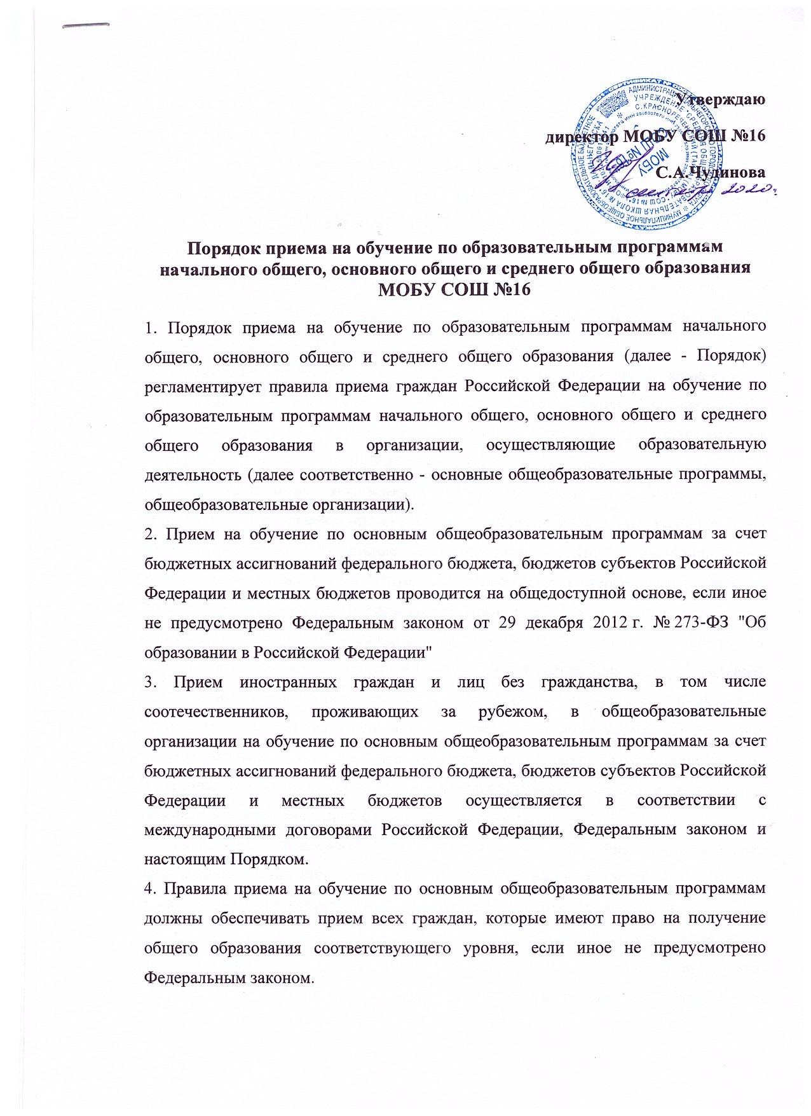

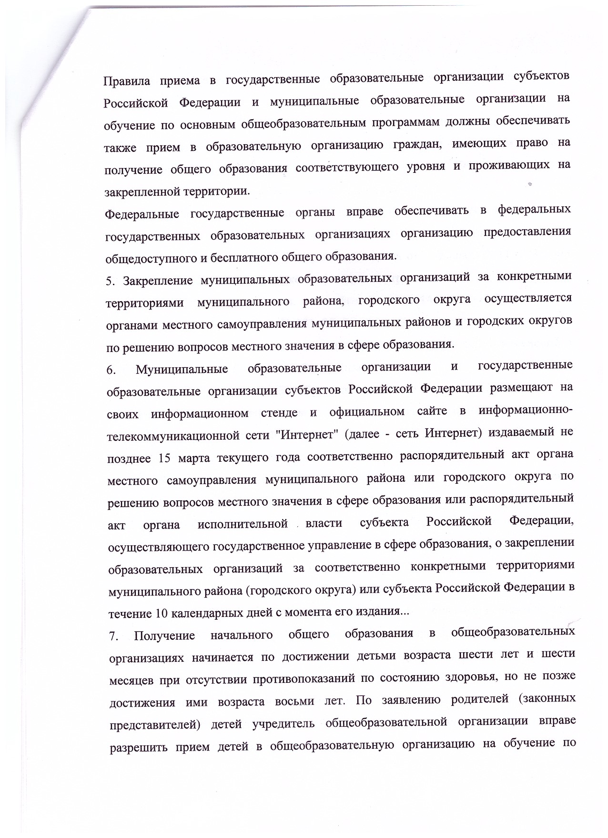

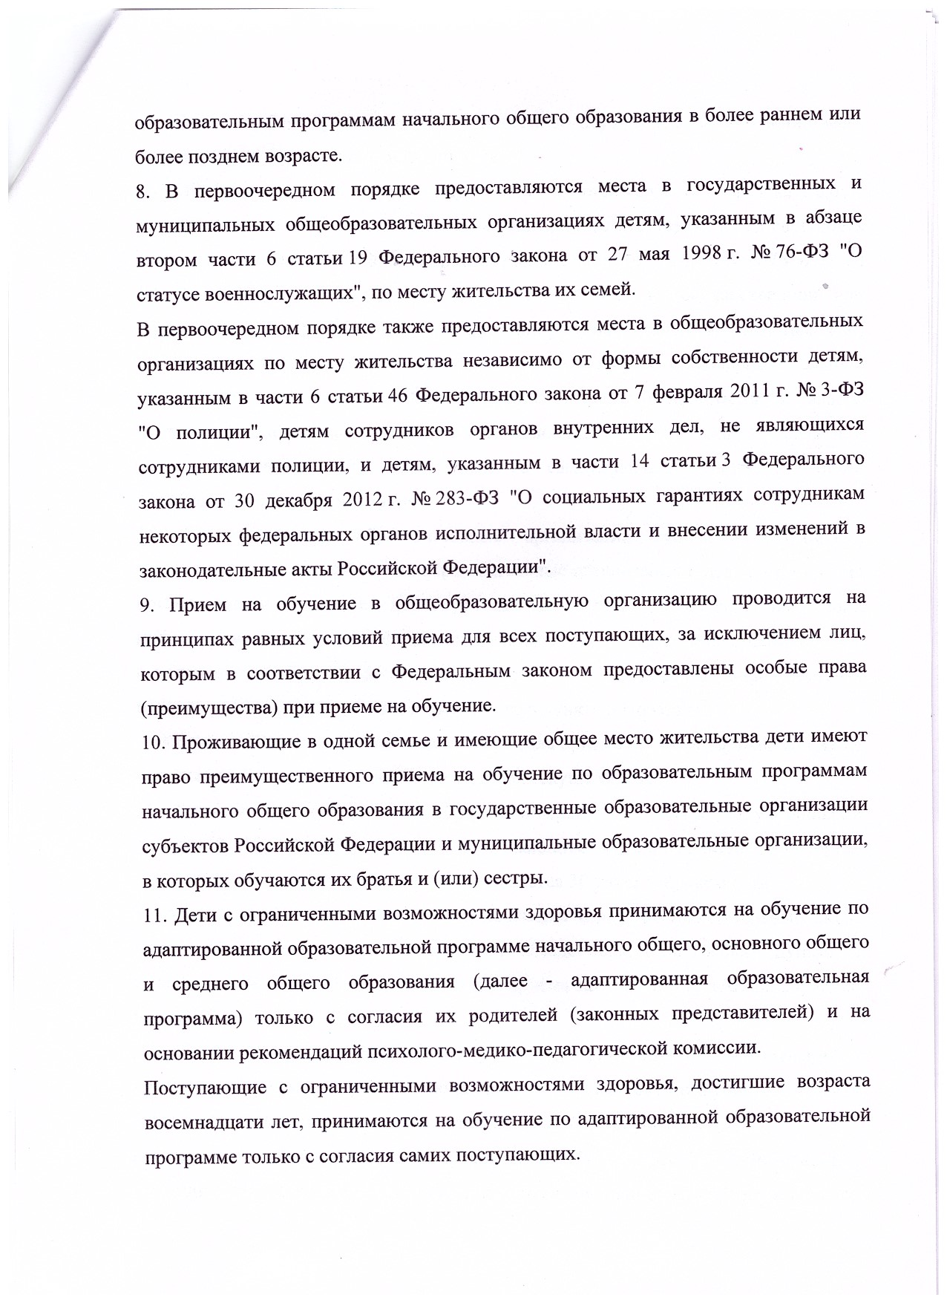

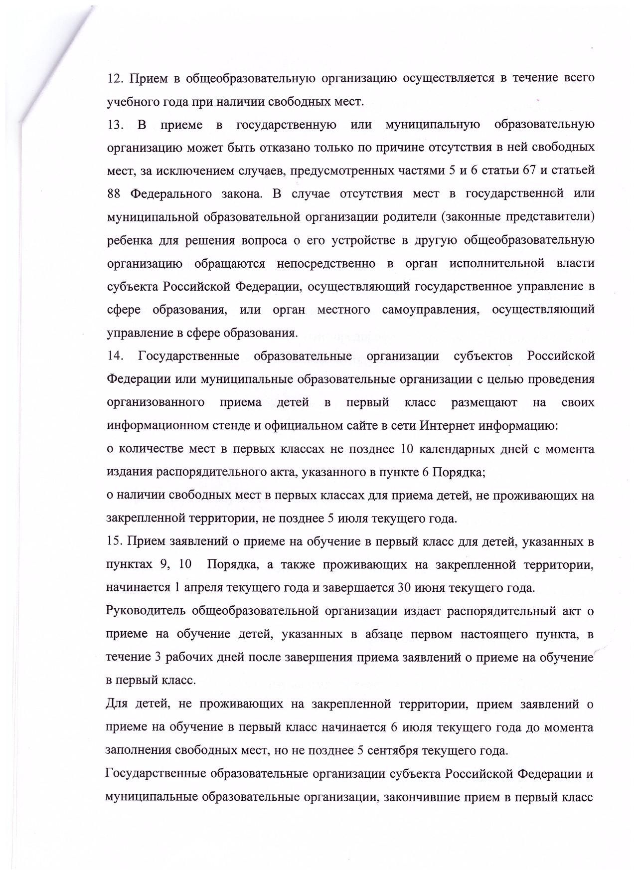

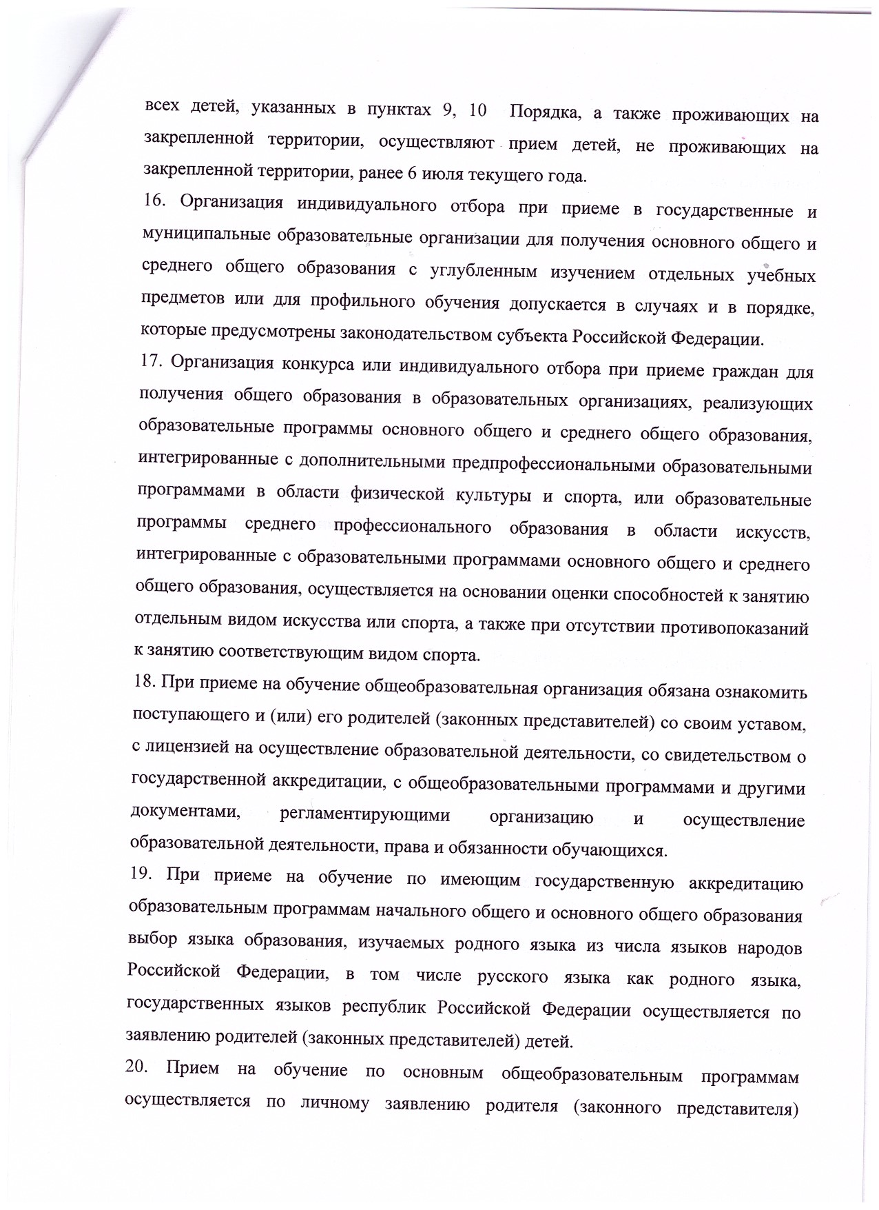

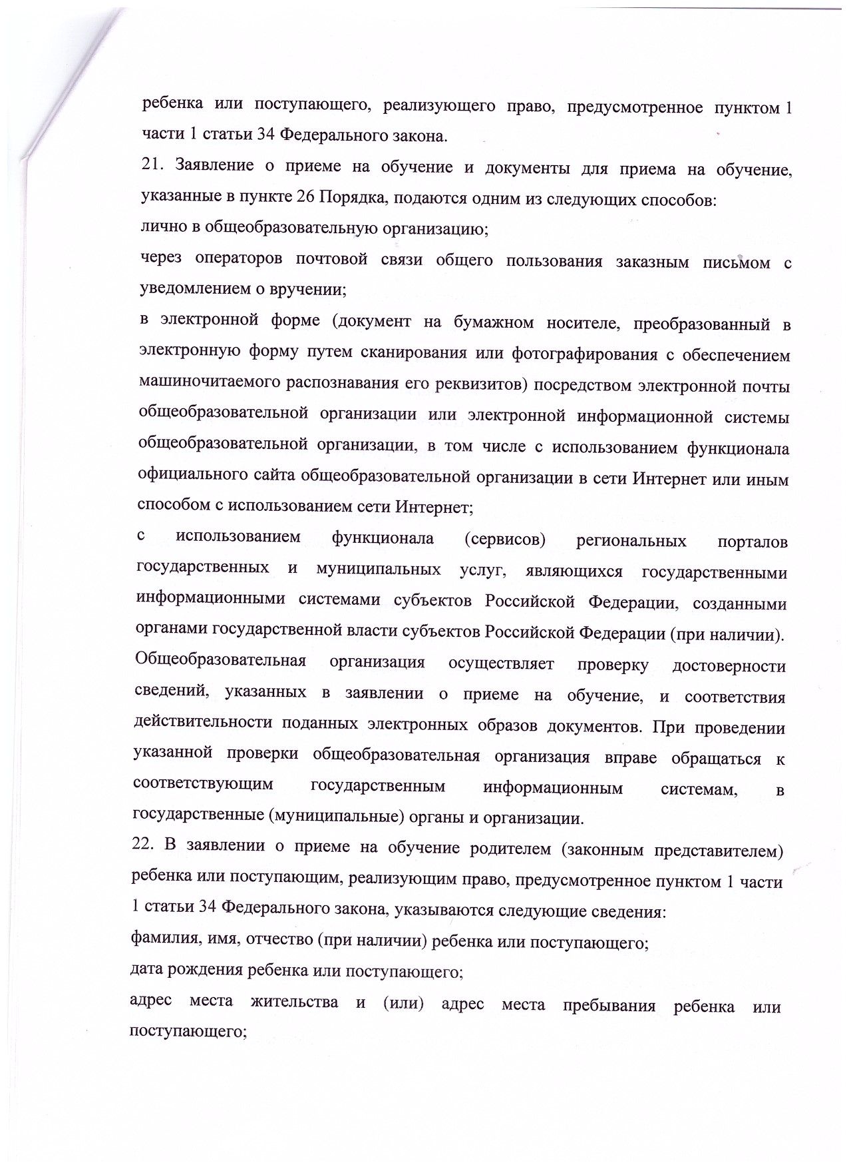

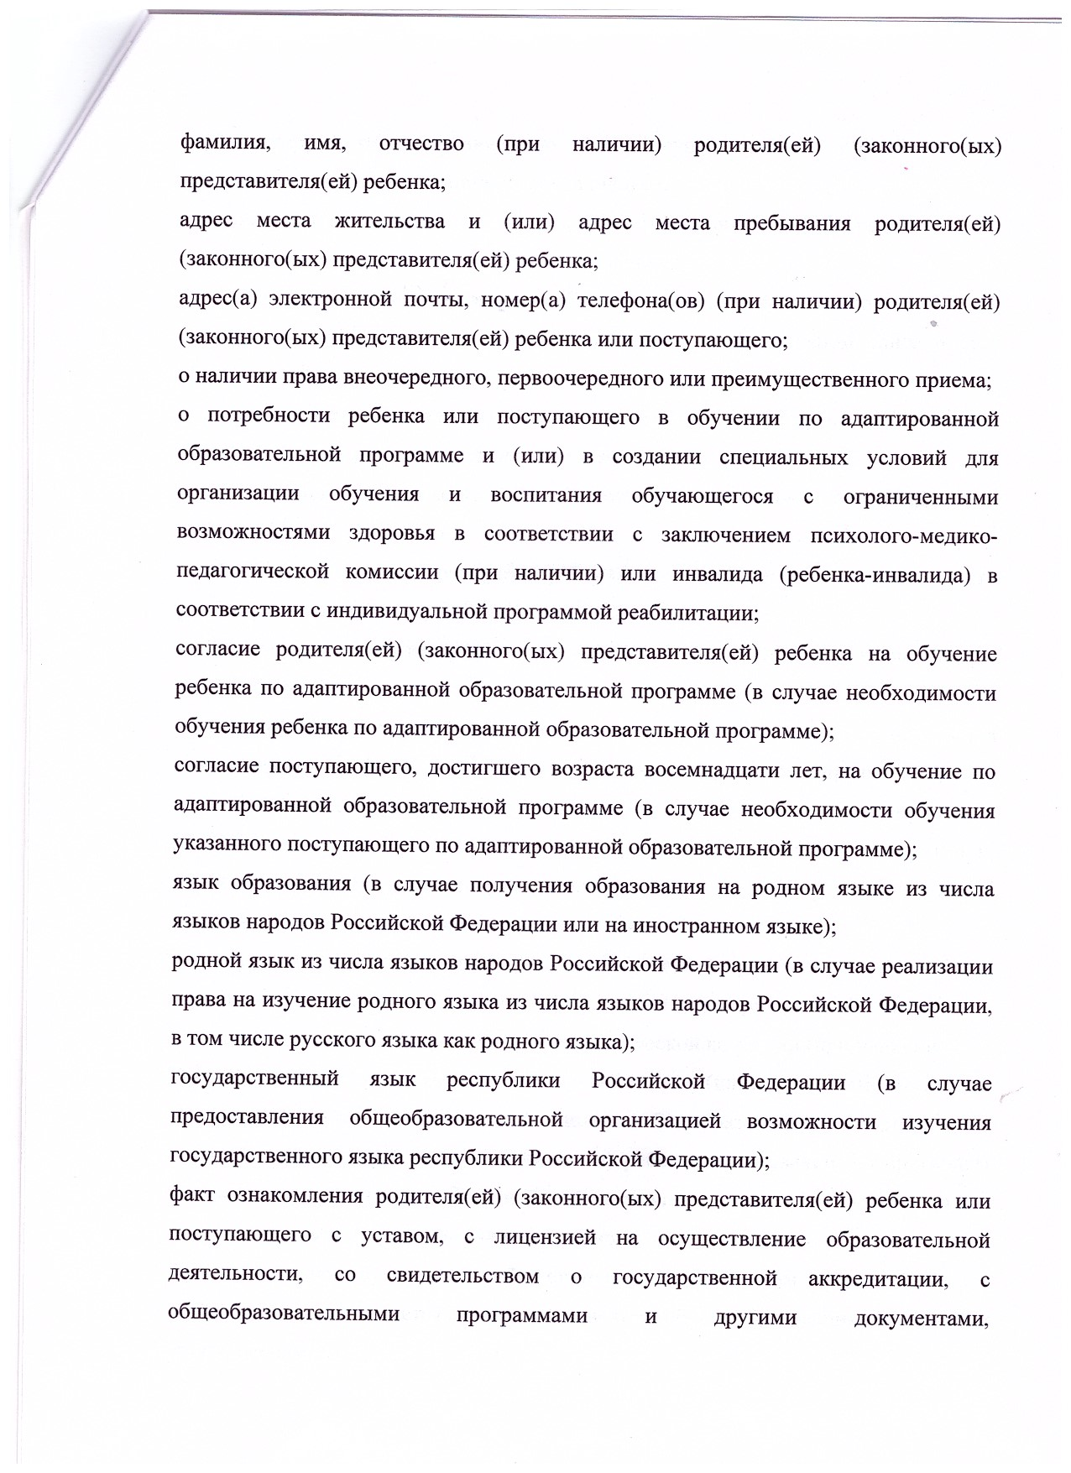

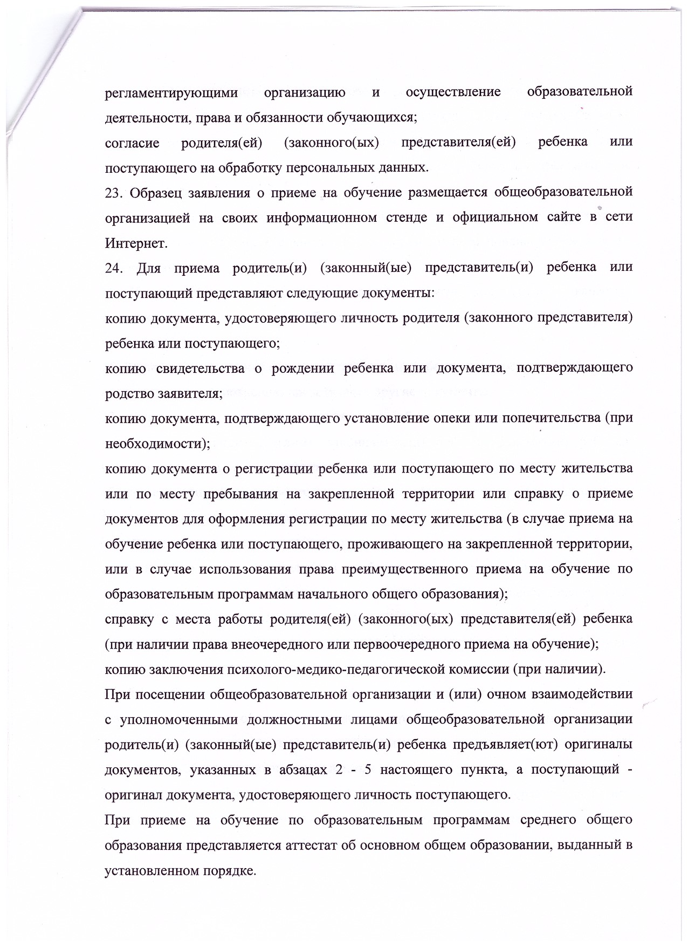

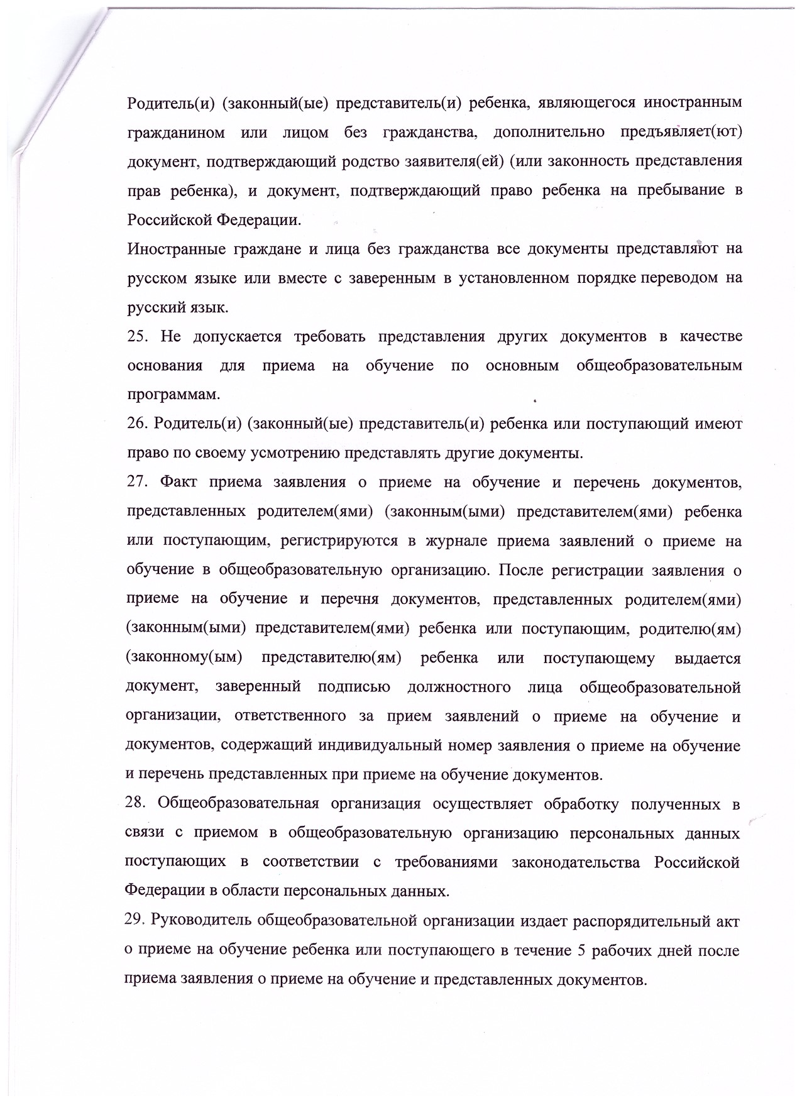

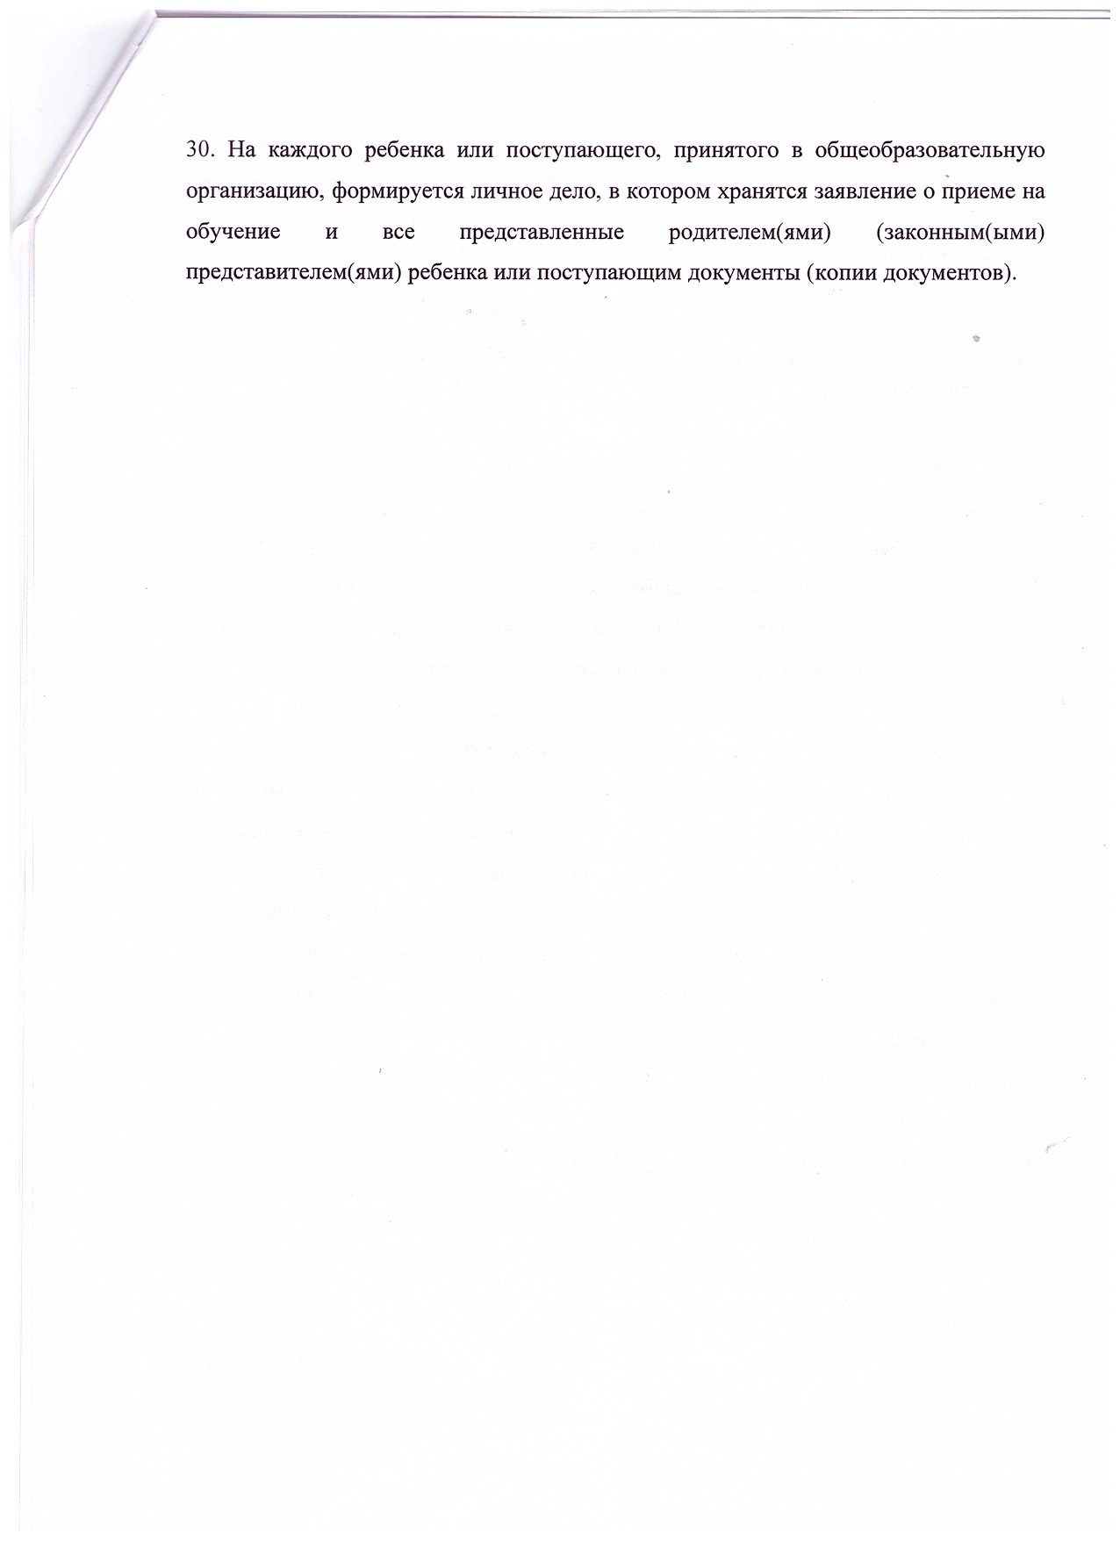

ДОКУМЕНТ ПОДПИСАН ЭЛЕКТРОННОЙ ПОДПИСЬЮ
СВЕДЕНИЯ О СЕРТИФИКАТЕ ЭП
Сертификат | 603332450510203670830559428146817986133868575777
Владелец | Чудинова Светлана Александровна
Действителен | С 22.05.2021 по 22.05.2022

